Тема: «Дитсадок веселий дім, тут робота є усім»
Тип заняття: інтегроване заняття з пріоритетом пізнавально-дослідницького розвитку
Група: старша логопедична група
Мета: впровадження прийомів STREAM-освіти, технології ТРВЗ, головоломки «Танграм» у формуванні сенсорно-пізнавальної та природничо-екологічної компетентності старших дошкільників.
Завдання:
- Поширювати уявлення дітей про види осель, про житло в цілому, його призначення та роль у житті всього живого (людей, тварин, птахів);
- Вчити встановлювати взаємозв’язки між способом життя та зовнішнім виглядом будинку під час дослідницької діяльності;
- Спонукати дітей до сенсорного аналізу конструкцій різних будинків, систематизувати знання дітей про властивості різних предметів, про функції частин предметів;
- Закріплювати вміння проводити обстежувальні дії та аналізувати зорові та тактильні відчуття;
- Розвивати вміння дітей виокремлювати в навколишньому нове, незнайоме; знаходити схоже та відмінне, передавати свої враження у розмовному мовленні;
- Активізувати словниковий запас дітей через ігрову, мовленнєву та дослідницьку діяльність;
- Виховувати бажання самостійно досліджувати та обстежувати, розвивати пізнавальний інтерес до навколишнього світу.

Обладнання: мольберт, магніти, ноутбук
Демонстраційний матеріал: мультимедійна презентація «Казкові будинки», дидактичний матеріал до діалогу «Такі різні будинки», до фізхвилинки «Порахуй», для дослідницької роботи: соломинки для коктейлю, свічка, лійки з водою, кубики льоду, солома, камінці, папір, клейонки, таці.
Роздатковий матеріал: головоломка «Танграм», фони для викладання, схеми, дидактичний матеріал до гри «Чий, чия, чиє?», олівці.
Попередня робота:
- Мультимедійна презентація «Знайомство з житлом людей різної національності»;
- Читання художньої літератури, розгляд ілюстрацій різних казкових осель;
- Дидактичні ігри «Хто де живе?», «Хто сховався у будиночку?», «Назви по-іншому», «Частина – ціле», «З якого матеріалу?»;
- Сюжетно-рольова гра «Будівельники»;
- Конструктивно-будівельна діяльність (за зразком, схемою, за задумом).
Хід заняття:

І. Організаційний момент (комунікативна діяльність)
1. Мовна гра «Моє ім’я» (асоціації для зняття напруження)
Дитина називає своє ім’я, називає слово на перший звук свого імені, яке характеризує її.
- Я Наталя – ніжна.
- Я Маша – мила.
- Я Дмитро – дружелюбний
- Я Рома – радісний тощо
Вихователь: - Ми всі різні, але й схожі – ми живі, ми люди, ми вміємо радіти, гратися, розмовляти…
Вихователь: - Діти, як ви гадаєте про що ми сьогодні будемо розмовляти на занятті?
Тут живе моя сім’я:
Тато, мама, брат і я.
Дуже затишно у нім.
Бо це рідний - … (дім)

Вихователь: - Як ви вважаєте, що таке дім?
Вихователь: - А яким повинен бути дім? (затишним, зручним, просторим, теплим …)

2. Гра-фантазія «Що було б, якби …» (метод мозкового штурму)
Вихователь: - Що було б, якби в віконних рамах не було скла? Чим можна замінити?
Вихователь: - Що б було б, якби на дверях не було ручки? Чим можна замінити?
3. Гра «Що спільного?» (метод системного аналізу)
Вихователь: - Що спільного у вікна та акваріума? (скляні, прозорі, крихкі…)
Вихователь: - Що спільного мають дім та дитячий садок? (однакові частини, граються та відпочивають діти …)
Вихователь: - Так ми можемо назвати дитячий садок нашим будиночком? (Так)

ІІ. Основна частина (пізнавальна діяльність)
- Діалог-дослідження «Такі різні будинки»
Вихователь: - Нашу планету заселяють люди різної національності, культури та звичаїв, але всі вони мають свої домівки. Давайте зараз згадаємо, які бувають та як називаються вони. (додаток 1)
В ході діалогу діти викладають на мольберті навколо зображення людини різні види будинків.
Вихователь: - Видів будинків дуже багато, але не всі ми з вами можемо побудувати в нашій країні. Як ви гадаєте, чому?
- Гра «Казкові будинки» (мультимедійна презентація)
Вихователь: - Майже кожна казка починається словами «Жили-були…». Стає зрозуміло, що і казкові герої мешкають у своєму будинку, кожен має своє житло. Зараз ми з вами спробуємо відгадати, кому належить це житло. (додаток 2)
- хатинка на курячих ніжках
- крижана хатинка
- сніговий замок
- теремок
- рукавичка
- солом’яна хатинка
Вихователь: - Так, ви впізнали всіх мешканців «хатинок». Як ви думаєте, в якому будиночку може заселитися найбільше мешканців? Чому?
Вихователь: - Назвіть найменшого (найхитрішого, полохливого, схожого на людину) мешканця серед цих будинків.
- Дослід «З якого матеріалу краще будувати будинки?» (робота в командах)
Вихователь: - Уявимо себе будівельниками. Поділимося на чотири команди: перша команда будує будинок з льоду, друга – з соломи, третя – з камінців, а четверта – з паперу.
Практична робота дітей під керівництвом педагога.
Вихователь: - А тепер будемо перевіряти, який будинок найміцніший та зручний. В цьому нам допоможуть: соломинки – це наш …. (вітер), свічка - …
(сонечко), лійки з водою – це … (дощ).
Дослідницька діяльність дітей під керівництвом педагога. Після кожного етапу «випробування» робити підсумок (Що сталося з паперовим будинком після «дощу»? Який будинок витримав «пекуче сонце»? тощо)
Вихователь: - Діти, як ви вважаєте, з якого матеріалу краще будувати житло? Чому?
Вихователь: - Так, я з вами згодна, камінь (цегла) – найміцніший матеріал, а лід, папір та солома – легко руйнуються, бояться сонця, вогню, води.
- Мовна вправа-міркування «Чий, чия, чиє?» (робота парами)
Вихователь: - А чи потрібні будинки тваринам, комахам та птахам? Навіщо?
Вихователь: - Чи схожі їхні будиночки на будинки людей? (так, в них можна жити, робити запаси, захищають від холоду, дощу, є вхід …)
Вихователь: - Пропоную вам стати парами, на столах лежать завдання і олівці. Вам потрібно з’єднати будиночок з його мешканцем. (додаток 3)
- Фізхвилинка «Порахуй» (https://infourok.ru/oznayomlennya-z-navkolishnim-svitom-i-hudozhne-konstruyuvannya-tema-ekskursiya-po-shkoli-navischo-treba-vchitisya-gra-budmo-znay-744976.html) (додаток 4)
- Скільки точок в цьому колі – стільки раз піднімем руки вгору.
- Скільки стрілочок до точки – стільки станем на носочки.
- Скільки ялиночок у нас – стільки зробимо нахилів ураз.
- Скільки тут у нас кружків – стільки ж зробимо стрибків.
ІІІ. Заключна частина (оцінно-контролююча діяльність)
Вихователь: - Сьогодні у нас була насичена робота. Що цікавого ви дізналися на занятті? Про що вам хочеться розповісти своїм батькам?
Вихователь: - В свою чергу я хочу вам подякувати за плідну роботу, за те, що спілкувалися, уважно слухали, добре працювали.
1. Гра-головоломка «Танграм» «Хто в будиночку живе?» (індивідуальна робота)
Вихователь: - Пропоную вам «побудувати» будиночки для своєї родини.
Діти самостійно вибирають фоновий малюнок, схему будинку. Самостійна робота дітей. За необхідністю діти допомагають одне одному (додаток 5)

Практичний матеріал
Додаток 1
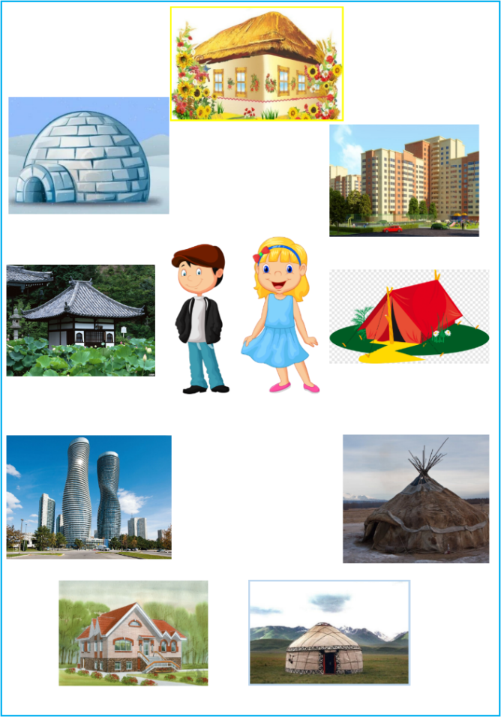
Додаток 2
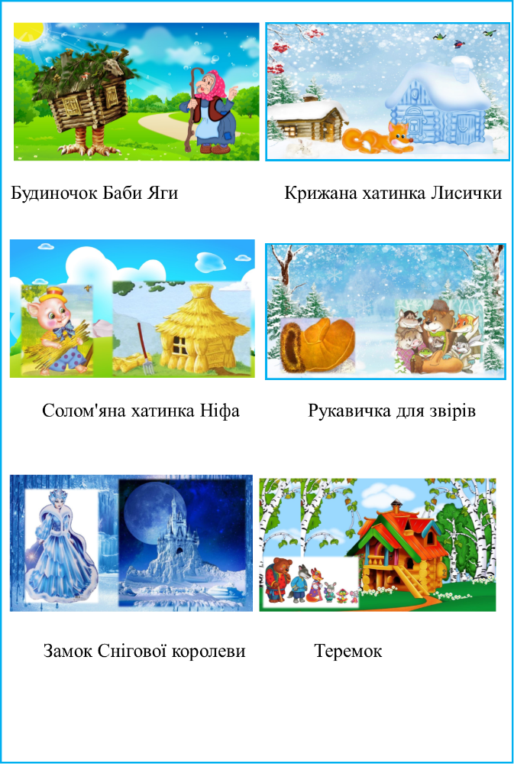
Додаток 3
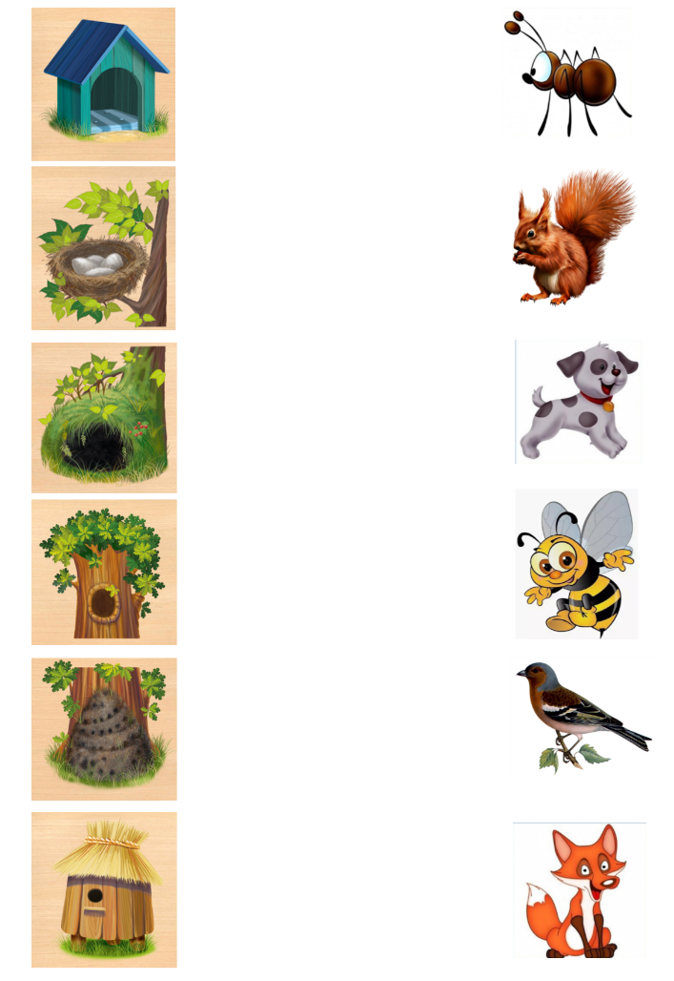
Додаток 4
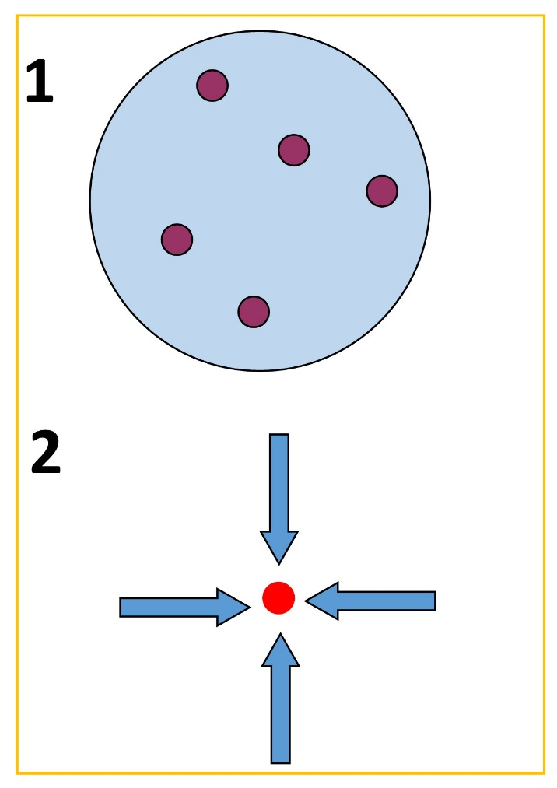
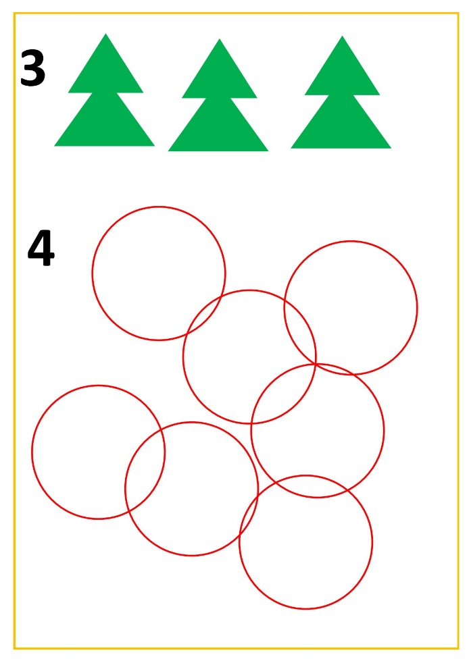
Додаток 5


